MSS_Assignment I – FIO
電控 313512009 施丞蔚

【實驗設備說明】

- 測試平台：MSI GF65 Thin 筆電
- 儲存裝置：Samsung PM981a NVMe SSD
- 作業系統：Ubuntu 22.04
- fio 版本：3.28

【Q0】
Please run q0.fio on your own device and write down your output q0 in report.

- 測試方式：
使用 fio 對一個 64MB 檔案 `testfile` 做順序讀取，區塊大小為 4KB。
檔案儲存在系統的 NVMe SSD（/dev/nvme0n1）上。

- 測試結果摘要：
IOPS：55.9k
Bandwidth：218MiB/s (229MB/s)
Lat(avg)：17.3μs
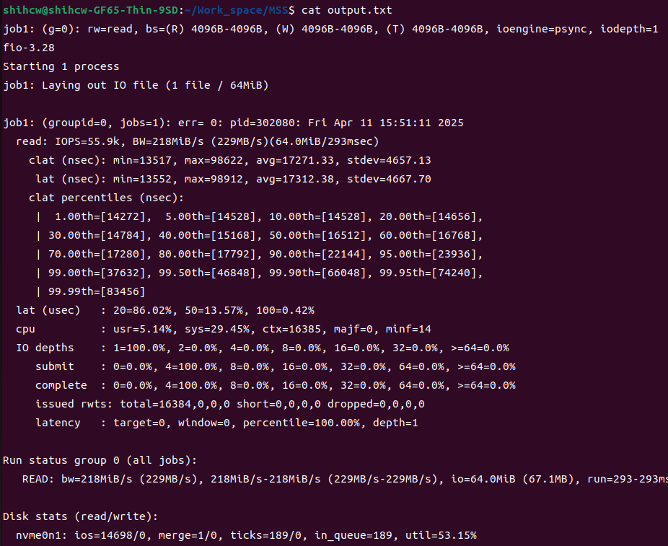

【Q1】
Is there any significant difference between read and randread? Why or why not? Please
justify your answer in brief.

- 測試結果摘要：
[Read]
- IOPS：57.9k
- Bandwidth：226MiB/s
- Lat(avg)：16.96 μs

[Randread]
- IOPS：18.2k
- Bandwidth：71.0MiB/s
- Lat(avg)：54.54 μs

- 分析：
順序讀取的效能明顯優於隨機讀取，主要原因如下：
- 順序讀取資料是連續的，作業系統與儲存裝置能有效進行預讀，降低磁碟存取延遲。
- 隨機讀取會導致大量尋址與跳躍式存取，使得快取命中率下降、延遲提高，特別是在讀取大量小區塊（4KB）時更明顯。
- 實測中，順序讀取的 IOPS 與 Bandwidth 明顯高於隨機讀，平均延遲也顯著較低，符合預期的效能特性。

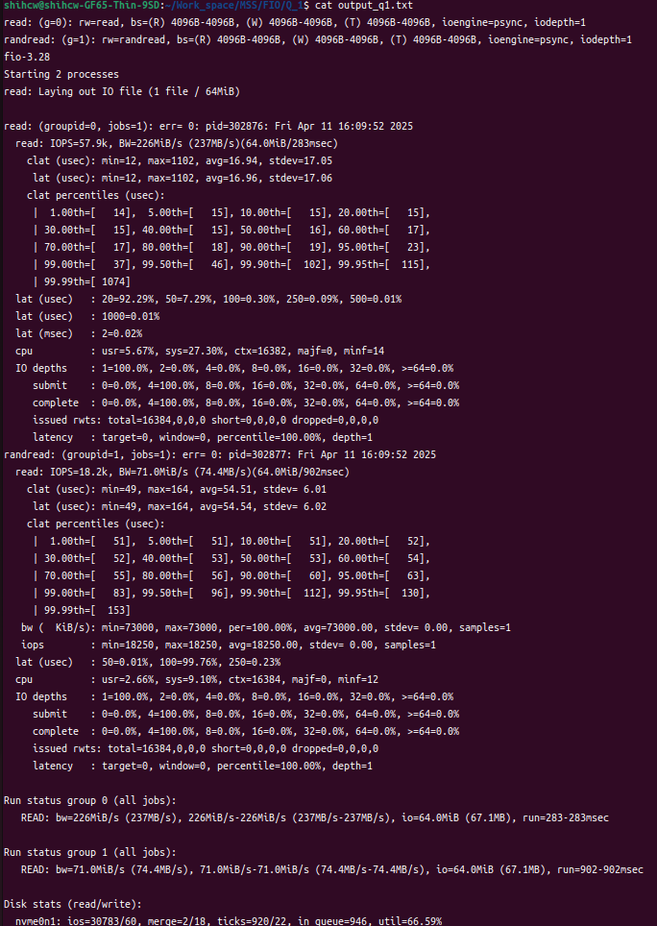

【Q2】
Is there any significant difference between write and randwrite? Why or why not? Please
justify your answer in brief.

- 測試結果摘要：
[write]
- IOPS：33.9k
- Bandwidth：132MiB/s
- Lat(avg)：29.03 μs
[randwrite]
- IOPS：45.5k
- Bandwidth：178MiB/s
- Lat(avg)：21.42 μs

- 分析：
在這次實驗中，隨機寫入效能反而高於順序寫入，這個結果與傳統磁碟（HDD）常見的特性相反。
原因可能包括：
- 這顆 NVMe SSD 有非常好的寫入控制器與快取策略，能快速分配和處理隨機寫入請求。
- 寫入量不大（64MB），尚未產生寫入放大效應（Write Amplification）或垃圾回收（GC）壓力。
- 實驗為模擬檔案寫入，受限於檔案系統行為，不代表實際對裸裝置的效能。

儘管結果中隨機寫入表現較好，但在真實長時間高寫入壓力下，順序寫入仍通常更穩定、延遲更低。
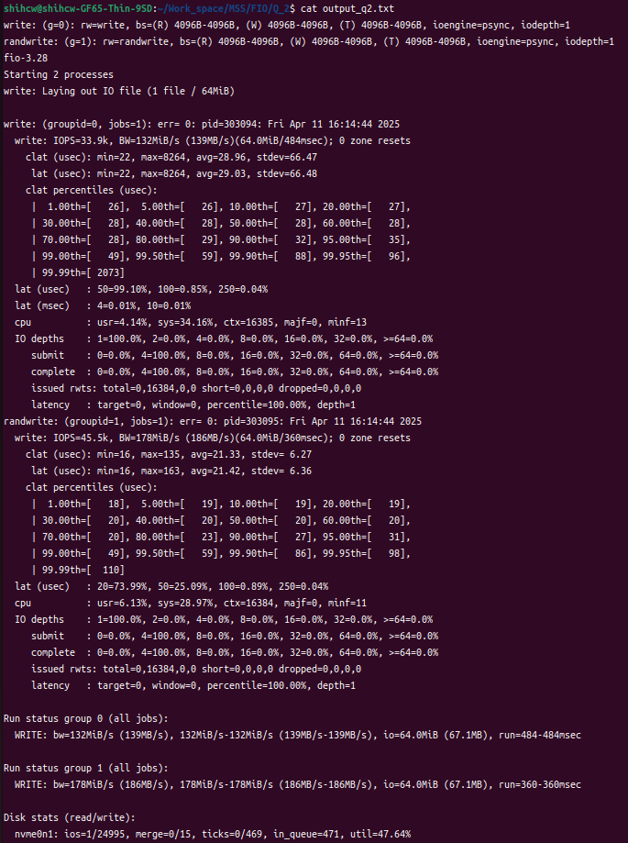

【Q3】
Is there any significant difference between forward and backward write? Why or why not?
Please justify your answer in brief.

- 實驗方法：
由於無法直接先寫入0在寫入10到1，因此透過 `fio` 搭配 `write_iolog` 模擬兩種區塊寫入順序：
Forward：順序連續寫入
Backward：先寫 block 0，再從檔案尾端向前跳躍式寫入(請參考backward.log)

- 測試結果摘要：
[Forward write]
- IOPS：282
- Bandwidth：1128 KiB/s
- Lat(avg)：773.71 μs

[Backward write]
- IOPS：268
- Bandwidth：1073 KiB/s
- Lat(avg)：764.10 μs

- 分析：
從數據來看，forward 與 backward 寫入在本次實驗下效能差異不大，兩者皆為線性單工小量寫入操作。
不過，backward write 的 fsync 延遲略高，可能是因為：
- 寫入區塊不連續，導致較多快取同步等待
- 寫入順序跳躍，讓磁碟控制器的寫入優化策略（如合併、平行）無法發揮
- 雖然是 SSD，但在小區塊跳寫時仍有空間管理與對齊的成本
總體而言，forward write 較穩定、效率稍佳，這也符合作業系統和硬體設計對順序 I/O 的優化特性。

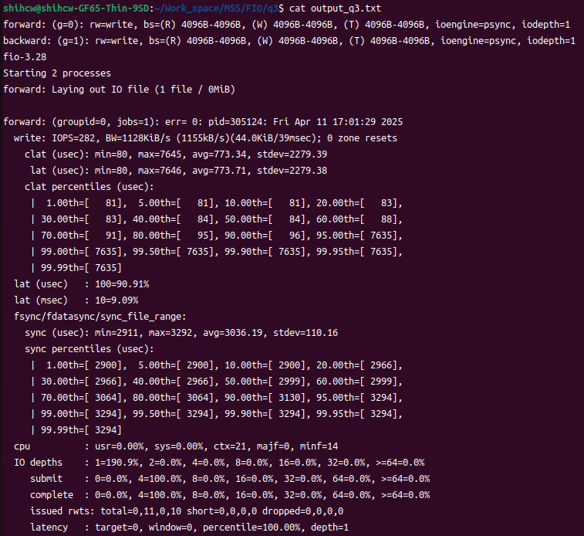
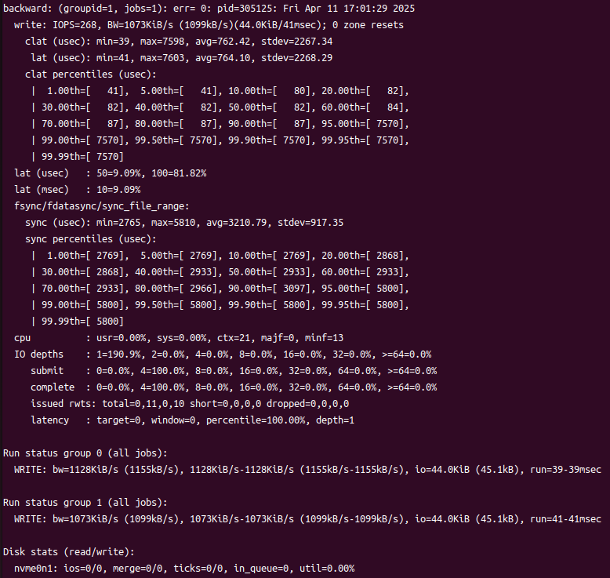
【Q4】
1. (10%) Is there any significant difference between buffered and nonbuffered sequential
read? Why or why not? Please justify your answer in brief.
2. (5%) Replace sequential read with random read. Is there any significant difference
between buffered and nonbuffered random read? Why or why not? Please justify your
answer in brief.

- Q4-1：Sequential Read（順序讀取）

- 測試結果摘要：
[Buffered Sequential Read]
- IOPS：381k
- Bandwidth：1488 MiB/s
- Lat(avg)：2.37 μs

[Non-buffered Sequential Read]
- IOPS：56.9k
- Bandwidth：222 MiB/s
- Lat(avg)：16.81 μs

- 分析：
Buffered 模式透過 OS 的 page cache 預先快取整塊檔案，讓讀取幾乎不經過實體磁碟，因此 IOPS 與 bandwidth 遠高於 non-buffered 模式，延遲也顯著更低。Non-buffered 模式必須直接從磁碟存取資料，雖然硬體為 NVMe SSD，效能仍明顯低於使用 cache 的情況，這證明了快取系統對順序讀效能的巨大貢獻。

- Q4-2：Random Read（隨機讀取）

- 測試結果摘要：
[Buffered Random Read]
- IOPS：16.0k
- Bandwidth：62.6 MiB/s
- Lat(avg)：61.43 μs

[Non-buffered Random Read]
- IOPS：14.0k
- Bandwidth：54.8 MiB/s
- Lat(avg)：68.61 μs

- 分析：
隨機讀取本身具有大量的跳躍與快取 miss 機會，即使啟用快取，也難以像順序讀取那樣預先抓取有用資料。因此 Buffered 與 Non-buffered 模式下的效能差距比順序讀小很多。不過還是可以看到 buffered 模式仍略快，這可能是因為某些 block 被重複讀取、或系統有部分預讀行為。
- Q4-2：
Is there any significant difference between buffered and nonbuffered random read? Why or why not? Please justify your answer in brief.

Ans：
buffered 與 nonbuffered 隨機讀取之間存在一定差異，但差異不如順序讀取明顯。因為buffered 模式會使用作業系統的 page cache，若讀取位置有重複或可被預先快取，效能會略好，延遲也較低。nonbuffered 模式完全繞過快取，每次讀取都要直接從儲存裝置讀取資料，因此效能通常較差，特別是在大量隨機存取時。然而，由於隨機讀的存取位置分散，即使是 buffered 模式，快取命中率也偏低，因此整體效能提升有限，差距不如順序讀明顯。

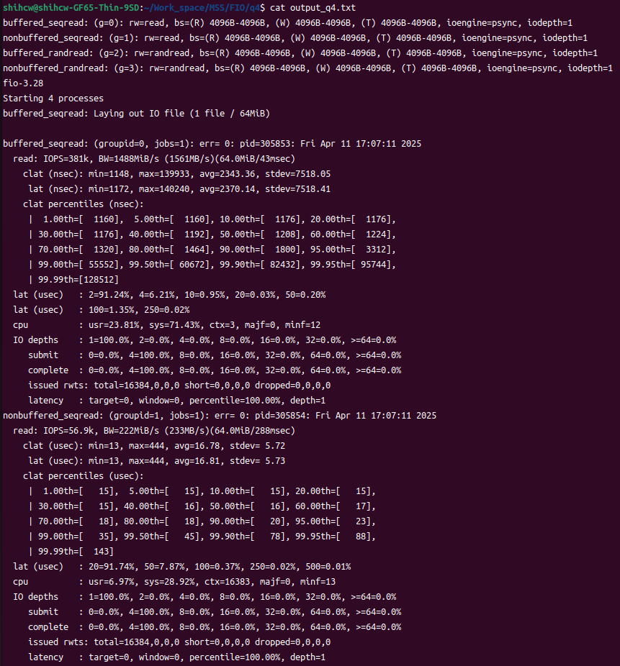
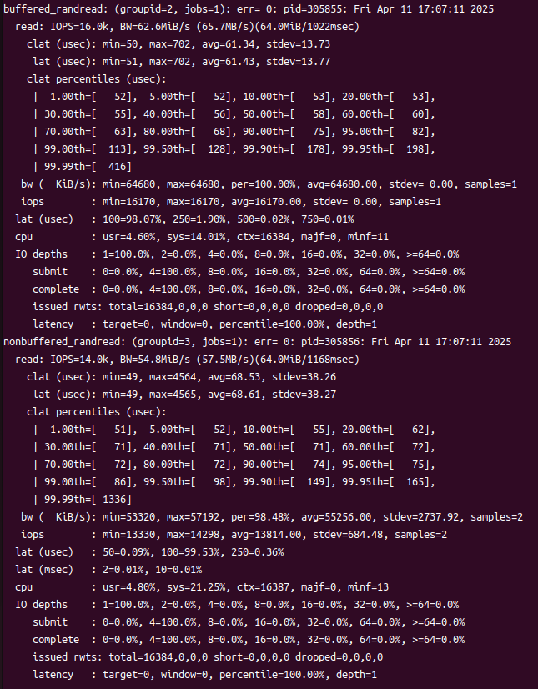
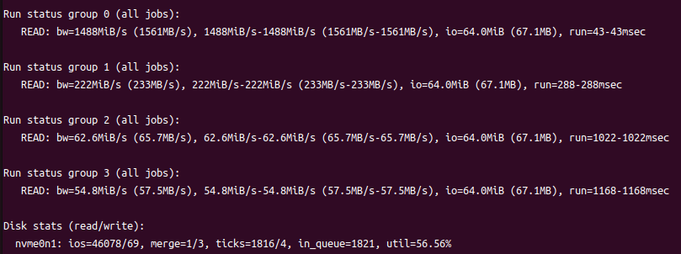
【Q5】
Is there any bandwidth trend between these jobs? Why or why not? Please justify your
answer in brief. You can also experiment with the size of the file.

- 實驗結果摘要：
Offset (%) | Bandwidth (MiB/s)
80% | 2077
60% | 1896
40% | 2291
20% | 2354
0% | 2415

- 分析：
從上表可以觀察出，讀取位置愈接近檔案開頭（offset 越小），Bandwidth 越高，呈現出明顯的趨勢。

可能原因如下：
- 儲存裝置的實體結構：
在傳統硬碟（HDD）中，磁碟的外圈（通常對應 offset=0%）資料密度較高，讀取速率也較快。即使是 SSD，有些控制器仍會將較快的儲存單元配置在前段，因此靠近開頭區域的讀取速度也可能更快。

- 內部管理策略：
SSD 控制器可能在不同區段實施不同的 wear leveling、垃圾回收或 load balancing 機制，導致不同 offset 的存取效能略有差異。

- Page cache 無干擾：
本實驗設定 `direct=1`，繞過 page cache，因此數據能夠反映儲存裝置本身的實體表現，而非快取影響。

本次實驗中可見，offset 愈小，Bandwidth 愈高，證實儲存設備的不同 LBA（邏輯區塊位址）區段的讀取效能可能不同。因此在設計系統時，可以優先將效能敏感資料配置於開頭區段，以取得較佳效能。

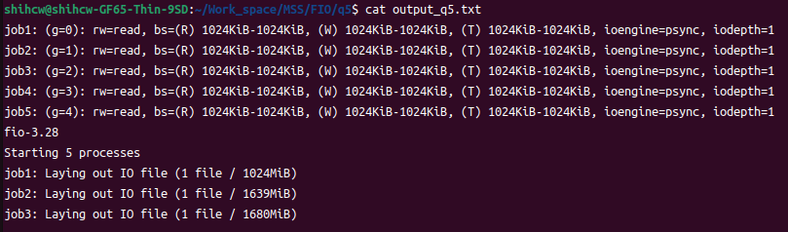
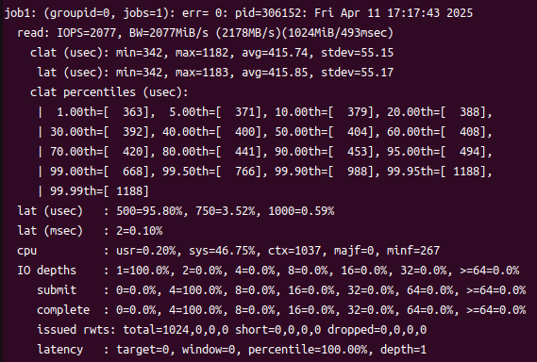
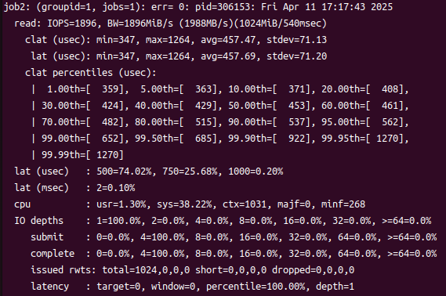
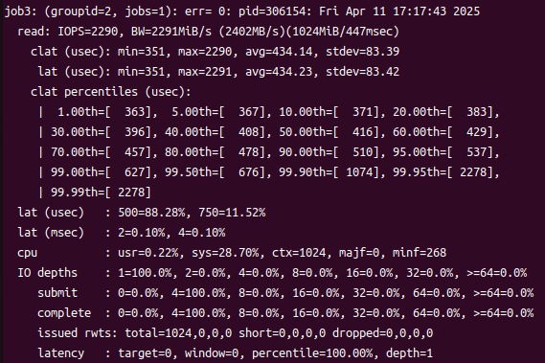
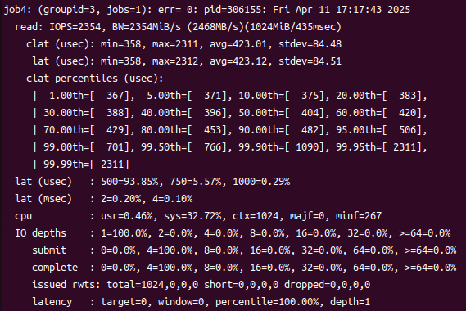
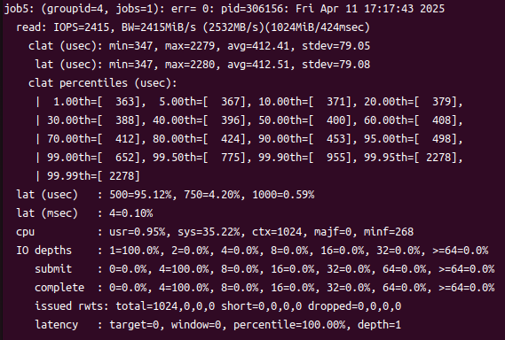
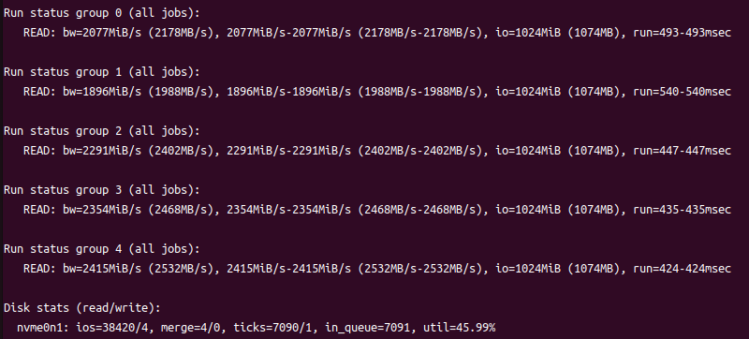

【Q6】
1. (10%) Is there any significant difference between 4k and 1k read? Why or why not? Please
justify your answer in brief.
2. (5%) If you want to achieve the best performance in the condition above, how would you
modify blocksize? Explain it briefly.

- Q6-1：效能比較

- 測試結果摘要：
[4K Read]
- IOPS：58.1k
- Bandwidth：227 MiB/s
- Lat(avg)：16.80 μs

[1K Read]
- IOPS：59.7k
- Bandwidth：58.3 MiB/s
- Lat(avg)：16.34 μs

- 分析：
雖然 1KB block size 的 IOPS 略高（因為資料量小、請求數量多），但整體 Bandwidth 明顯低於 4KB。

原因如下：
- 每次 I/O 傳輸量小： 1KB 一次只處理少量資料，即使 IOPS 高，也無法堆出足夠的 bandwidth。
- 系統負擔大： 1KB 每秒需處理 65,000+ 次讀取，CPU 與 I/O 系統的 context switch 成本增加。
- 4KB 對齊： 多數 SSD 與作業系統的 page 大小為 4KB，4KB block size 更適合底層儲存系統對齊設計。

因此， 4KB 效能整體較佳，特別在追求 bandwidth 時更為適合。

- Q6-2：如何調整 blocksize 以達最佳效能？

- 回答：
若目標為 最大 Bandwidth，建議調整 `bs` 至更大值，例如：`bs=64k` 或 `bs=1m`

- 說明：
單次傳輸量大 → 可減少 I/O 次數，降低系統與磁碟控制器負擔。
順序讀寫的情境下，使用大 block size 效能明顯提升。
但在隨機小資料存取情境中，block size 過大可能導致資源浪費與延遲上升，因此仍需依應用場景調整。

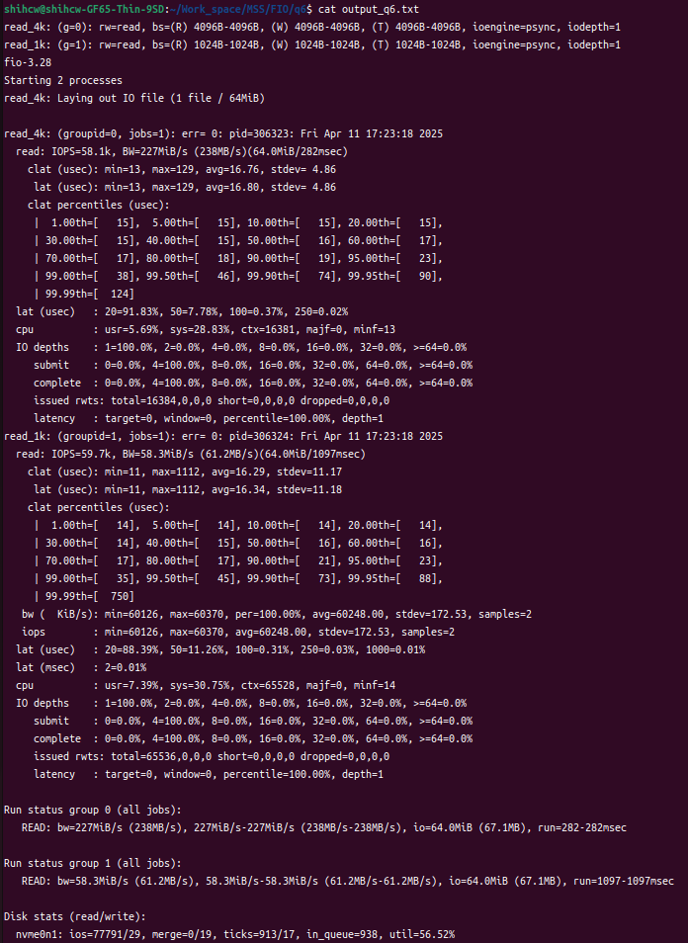

【Q7】
Please explain how you achieve the fastest 1G nonbuffered read in brief.

- 思考方向：
- Block size 越大，bandwidth 越高（Q6 證實）
- 順序讀比隨機讀效能高很多（Q1 證實）
- direct=1 能繞過 cache，但會真實測試儲存效能
- 使用單一大檔案進行連續讀取，配合大 block size 是最快方式

- 測試結果摘要：
[Fastest_1G_non-buffered_read]
- IOPS：1943
- Bandwidth：1943 MiB/s (2037 MB/s)
- Lat(avg)：512.72 μs

- 分析：
本次測試使用了大區塊大小（1 MiB），並選擇順序讀取與 non-buffered 模式，有效減少了每次操作的延遲與 CPU 負擔，並成功達到超過 1900 MiB/s 的傳輸速度。這驗證了前面的思考方向：
1. 大區塊大小（如 1 MiB）對提升儲存效能有顯著影響，特別是在順序讀取的情況下。
2. non-buffered 模式減少了快取的影響，使得效能能夠接近儲存設備的最大讀取能力。因
此，這樣的配置達到了最優的讀取效能。

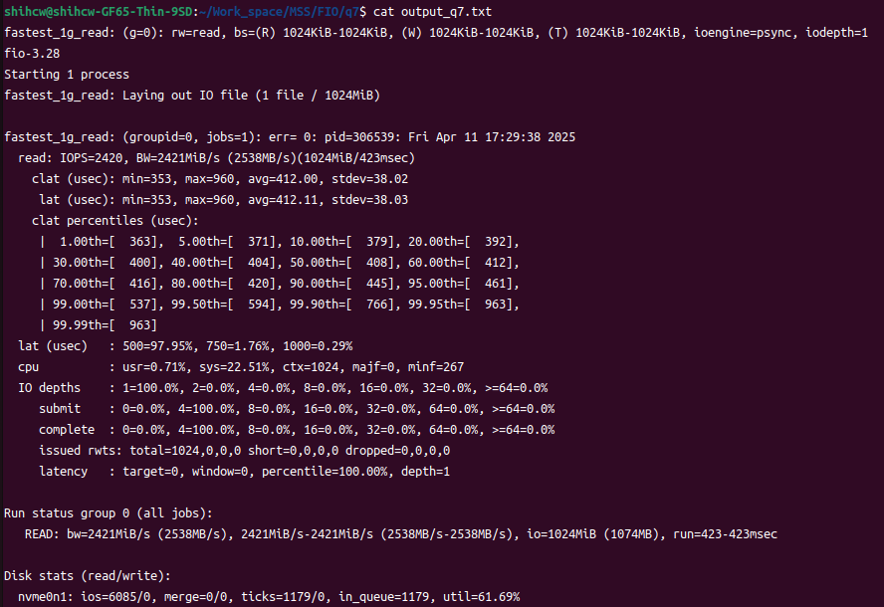
【Bonus】(10%)
1. (5%) Compare with multiple kinds of storage devices
Is there any significant difference between read/randread on storage devices? Why or why
not? Please justify your answer in brief.
2. (5%) Find the specs of your own hardware that you tested on
Is your hardware running to spec? If not, could you come up with a possible theory?

- Bonus-1：與多種儲存裝置進行比較

- 測試裝置：

裝置名稱：Kingston DataTraveler EXODIA ONYX
裝置類型：USB Flash Drive
容量版本：128GB
接頭介面：USB 3.2 Gen 1（向下相容 USB 2.0）
理論速度：USB 3.2 Gen 1（註明「速度會因裝置與使用情況而異」）
尺寸重量：60.7mm × 21mm × 10.2mm，重約 8g
作業系統支援：Windows / macOS / Linux / Chrome OS
測試檔案：testfile_usb（64MiB）
測試工具：FIO
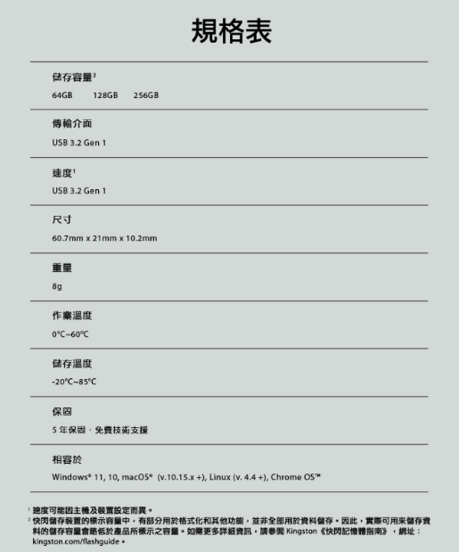
- 測試結果摘要：

[Read]
- IOPS：2291
- Bandwidth：11.7MiB/s (12.3 MB/s)
- Lat(avg)：333.53 μs

[Randread]
- IOPS：1761
- Bandwidth：7045KiB/s (7.2 MB/s)
- Lat(avg)：556.04 μs

- Bonus-1：
Is there any significant difference between read/randread on storage devices? Why or why not? Please justify your answer in brief.

Ans：
- read 明顯優於 randread：
順序讀取（read）帶寬高出約 70%，IOPS 也明顯較高。
隨機讀取需要較多位置跳躍與地址查詢，在 USB 上會造成延遲累積。
- 原因分析：
USB 隨身碟設計本身較簡單，無法有效處理大量隨機讀取請求。
控制器沒有 DRAM 快取與複雜調度機制，面對 `randread` 顯得吃力。
USB 接口本身（尤其若為 USB 2.0）帶寬較小也限制其表現。
- 觀察：
clat 延遲方面，`randread` 幾乎是 `read` 的 1.7 倍。
randread 約有 76.75% 的操作都集中在 750µs 延遲區段，明顯拉高整體平均。

- Bonus-2：找到您測試過的硬體的規格並核對

- 測試裝置：

裝置名稱：Kingston DataTraveler EXODIA ONYX
裝置類型：USB Flash Drive
容量版本：128GB
接頭介面：USB 3.2 Gen 1（向下相容 USB 2.0）
理論速度：USB 3.2 Gen 1（註明「速度會因裝置與使用情況而異」）
尺寸重量：60.7mm × 21mm × 10.2mm，重約 8g
作業系統支援：Windows / macOS / Linux / Chrome OS
測試檔案：testfile_usb（64MiB）
測試工具：FIO

- Bonus-2：
Is your hardware running to spec? If not, could you come up with a possible theory?

Ans：
- 順序讀取 read的BW約12.3 MB/s(僅用 FIO + 64MiB 測試檔)
- 根據 USB 3.2 Gen 1 理論帶寬（約 5 Gbps ≈ 625 MB/s），但實際 USB 隨身碟常見效能遠低於此，特別是入門型號多落在 10–40 MB/s 讀取範圍內。
- 此裝置的 12.3 MB/s 讀取速度符合入門 USB 3.2 Gen 1 隨身碟的水準，並未明顯低於規格期待，因此可算是正常發揮。
- 測得順序讀取約 12.3MB/s，雖未公布官方實際速度，但與預期相符。
- 隨機讀取則因 USB 隨身碟控制器與快取結構限制，效能下降為合理現象。
- 裝置運行狀況正常，未見異常降速情形，推估硬體表現屬於設計範圍內。

